重度の障害を持つ人の立場から、支援者として配慮を学ぶ

障害が重度化したとしても、地域でその人らしい生活を営むことができるよう地域づくりを再構築することが地域包括ケアの課題となっていますが、支援者である専門職のこれまでの価値観を転換する取り組みが期待されています。
本研修は、重度の障害を持つ方々が、サービスを受ける側の視点からの専門職へ求めること等必要とされる配慮を学ぶことにより、ケア実践者としての質の向上と医療と介護の連係の構築を目的として研修を行います。

実 施 日 平成30年1月６日（土曜日）
時 間 18：30～20：30
場 所 くまもと森都心プラザホール 定員489名
住 所 〒860-0047 熊本市西区春日１丁目14番1号 電話096－355－7400
内 容 重度障害を持つ医師として支援者への気づきの視点
講 師 太田守武医師 後藤慶次医師
太田守武先生プロフィール
難病の筋萎縮性側索硬化症（ＡＬＳ）と戦いながら、同じ難病患者や震災被災者の支援に取り組んでいます。手足が動かなくなり、一時は医師活動をあきらめることを意識しましたが、周囲の励ましが再起を促し今後も医師として精いっぱい生き抜く覚悟で生活されています。
後藤慶次先生プロフィール
「安心して、家で暮らしたい。」 高齢などで病院に通院することが難しくなっても、できる限り住み慣れた自宅で過ごしたいと希望される患者様やご家族を総合的に支援されています。
費 用 無 料
申請方法
＊参加されたい方は、申込書に 氏名・事業署名・連絡先等電話番号を記載しＦＡＸで送信願います。
＊主任介護支援専門員の方は更新研修用件の為の「研修修了証明書」を交付いたします。
申請書に「修了証明書」の要否について記載をお願いいたします。
○申込及び問合せ先 （熊本県介護支援専門員協会）
熊本県介護支援専門員協会事務局 ＴＥＬ096‐288‐6553 ＦＡＸ096－288－6554
〇受講に際しての配慮について
身体の障がい等により受講に際して配慮が必要な方は事前に御相談ください。
〇駐車場について
会場の駐車場は、他のイベント等が開催された場合込み合う恐れもございますので、ご了承ください。

ＦＡＸ番号 096-288-6554
熊本県介護支援専門員協会事務局行き【平成29年12月30日申請締め切り】
研修申込書
重度の障害を持つ人の立場から、支援者として配慮を学ぶ
〇介護支援専門員の方で申し込みをする場合、熊本県（日本）介護支援専門員協会の個人会員の方しか申し込みができません。 こちらに記入申し込みをされてください。
氏 名 | 日本介護支援専門員協会会員番号の記載をお願いいたします。  （ ）
住 所
事業所名
連 絡 先
主任ケアマネの方で修了証の証明が必要な方は○を付けてください。 | 修了書必要 修了書必要なし

〇介護職・看護職・医師等の方で参加される方はどなたでも申請が可能です。こちらに記入し申し込みをされてください。（無料です）
氏 名
住 所
事業所名
連 絡 先

講師の先生のご紹介

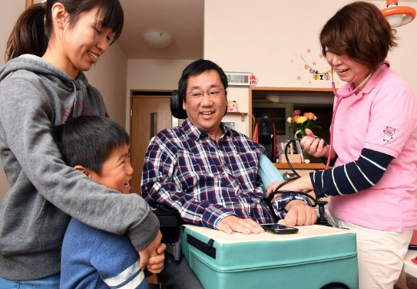
医師 太田守武先生 プロフィール
大分大学医学部医学科卒医療福祉系サークル「大分かぼすの会」創設者「九州医療福祉系ワークショップ」創設者 以前、相模原市で訪問診療医として活躍。難病の筋萎縮性側索硬化症（ＡＬＳ）と戦いながら、同じ難病患者や震災被災者の支援に取り組んでいます。手足が動かなくなり、一時は自ら死ぬことを意識しましたが、周囲の励ましが再起を促し今後も医師として精いっぱい生き抜く覚悟で生活されています。

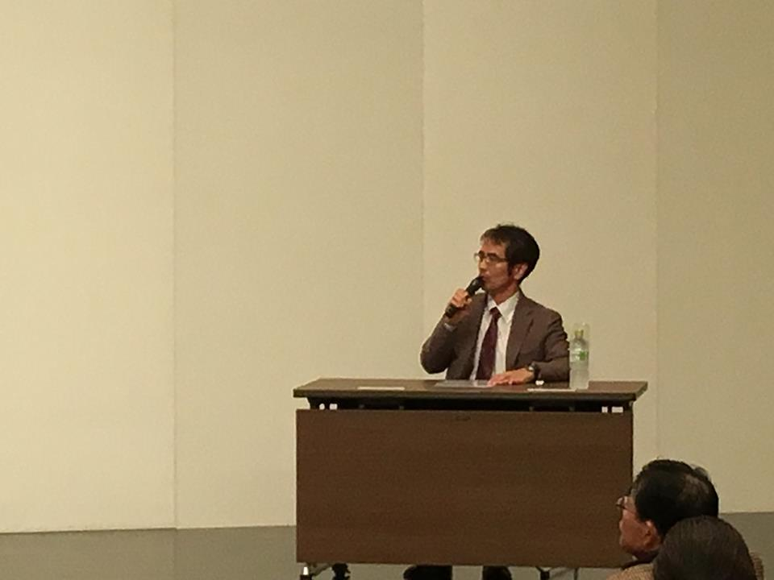
医師 後藤慶次先生 プロフィール
「安心して、家で暮らしたい。」 高齢などで病院に通院することが難しくなっても、できる限り住み慣れた自宅で過ごしたいと希望される患者様やご家族を総合的に支援されています。患者に寄り添う医療を実践され、地域の方々にはもちろん、サービス事業所にとっても無くてはならない診療所であり、他職種連携を積極的に実践され、介護支援専門員や介護職の研修会においてもご指導・助言をいただき益々ご活躍されておられます。

